Sac Trendik
Tote Bag Coton Naturel 240g — Makito Réf. 1172

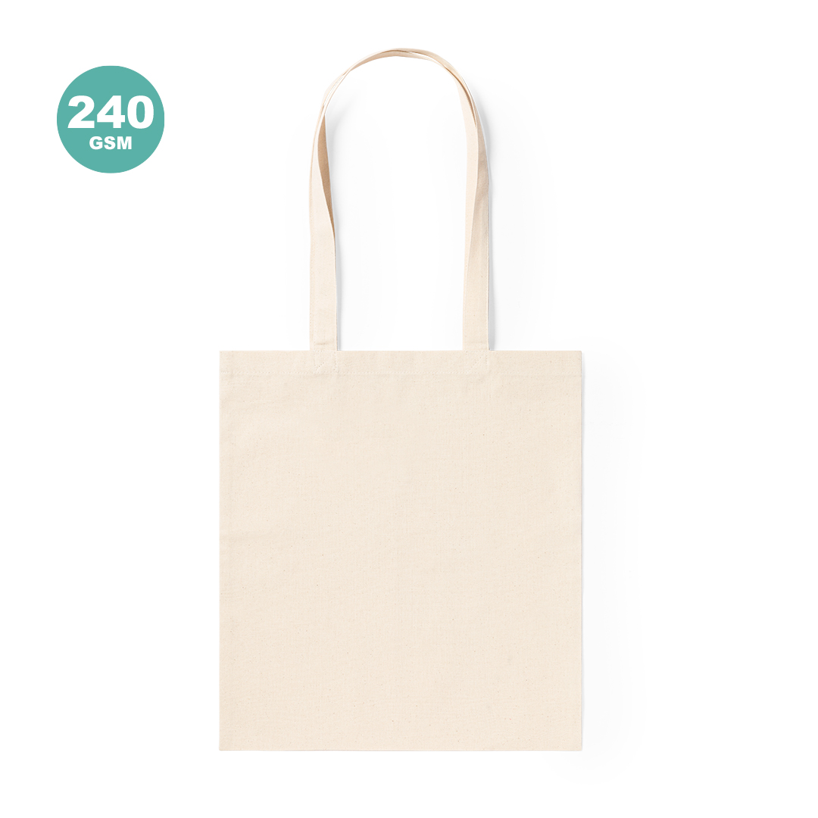 | IDENTIFICATION  Réf. Johns 1172  Réf. Fourn. Makito Réf. 1172  Fournisseur Makito Espagne  Origine Espagne — Import direct Corpotex  CARACTÉRISTIQUES  Matière 100% Coton naturel  Grammage 240 g/m²  Genre Unisexe  Détails Poignées 70cm renforcées — Résistance 9kg  Lavage Lavable — voir étiquette  Étiquetage Standard

COULEURS  013 — Naturel / Écru (couleur unique) | IMPRESSION & MARQUAGE  Techniques : Sérigraphie · Transfert · Broderie  Zone : Face avant et/ou dos

DESCRIPTIF COMMERCIAL
Tote bag premium 240g/m² coton naturel. Poignées longues renforcées 70cm, finition cousue, résistance 9kg. Qualité européenne Makito. Idéal campagnes publicitaires, événements corporate, goodies et distribution en masse. Stock disponible immédiatement Casablanca.

TARIFICATION INTERNE  Palier Prix HT Prix TTC  Coût HT 9.27 11.12  + 50% 13.90 16.69  + 75% 16.22 19.47  ⭐ Johns +62% 15 18.00  🚫 Plancher TTC +15% coût HT — 12.79 | STOCK & LOGISTIQUE  Stock 10 000 pcs dispo — Casablanca  Délai 7-10 jours (Espagne)  Colisage 4 cartons — Palettes américaines  Paiement 100% avant livraison  CERTIFICATIONS  Qualité Makito — Leader Européen  Matière Coton naturel certifié  Nomenclature 4202929890  NOTES COMMERCIALES  Produit phare JC Casa. Stock alerte min 2 000 pcs. Personnalisable dès 50 pcs.

